МАОУ НОШДС № 42 Малышевского городского округа(19 уч.)
Всероссийские проверочные работы 2019 (4 класс)
Дата: 22.04.2019-26.04.2019
Предмет: Математика
Распределение первичных баллов
Максимальный первичный балл: 20
Общая гистограмма первичных баллов
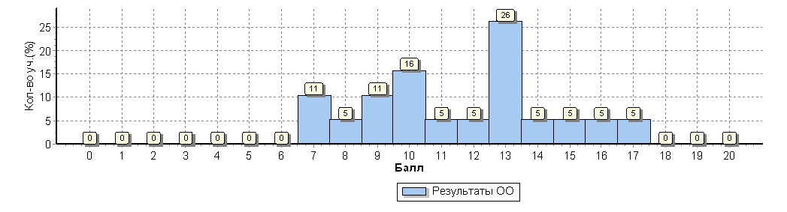
Распределение первичных баллов по вариантам
Вариант | 7 | 8 | 9 | 10 | 11 | 12 | 13 | 14 | 15 | 16 | 17 | Кол-во уч.
1 | 2 | 1 | 1 | 1 |  |  | 4 |  |  |  | 1 | 10
2 |  |  | 1 | 2 | 1 | 1 | 1 | 1 | 1 | 1 |  | 9
Комплект | 2 | 1 | 2 | 3 | 1 | 1 | 5 | 1 | 1 | 1 | 1 | 19

